SEMANA N°: 2 | ASIGNATURA: Física
GUÍA DE APRENDIZAJE
Profesor(a):Daniela Ibaceta V.
Nombre Estudiante: |  | Curso: 7° básico
Unidad:
“La Energía”
Objetivo de Aprendizaje (OA 09)
- Investigar en forma experimental la transformación de la energía de una forma a otra, dando ejemplos y comunicando sus conclusiones.

Propiedades de la energía

Las propiedades más importantes de la energía están descritas en una de las leyes fundamentales de la ciencia, la ley de la conservación de la energía: “La energía no se crea ni se destruye, solo se puede transformar de una forma a otra, pero la cantidad total de energía siempre será la misma”.
La energía tiene otras propiedades, además de las de transformación y conservación; entre ellas, las de almacenamiento, transferencia y degradación.
La energía se transforma: existen muchos aparatos que transforman la energía de una forma a otra. Por ejemplo, una radio transforma la energía eléctrica en energía sonora, una plancha transforma la energía eléctrica en calor. No solo la energía eléctrica puede ser transformada, sino cualquier forma de energía; por ejemplo, la energía química de los alimentos que consumimos se transforma en energía mecánica al movernos o al andar en bicicleta, entre muchas otras actividades.
La energía se conserva: cuando una forma de energía se transforma en otra, la cantidad de energía total siempre permanece constante. Por ejemplo, si se suma la cantidad de luz y de calor producidos al encender una ampolleta dará como resultado el total de la energía eléctrica utilizada por la ampolleta.

La energía puede ser almacenada: la energía almacenada corresponde a distintas manifestaciones de la energía potencial, como la energía potencial elástica, que se manifiesta, entre otras situaciones, al deformar un elástico o al comprimir un resorte; la energía potencial gravitatoria, dependiente de la altitud de un objeto, y la energía potencial química, contenida, por ejemplo, en baterías, combustibles y alimentos.

La energía se transfiere y se degrada: la energía se transfiere cuando pasa de un cuerpo a otro y, al hacerlo, se degrada o pierde calidad, es decir, no es capaz de convertirse en otras formas de energía. El calor es la forma de energía de menor calidad, porque si bien cualquier forma de energía se puede convertir íntegramente en calor, el calor no puede convertirse totalmente en otra forma de energía.
Actividad experimental.

Responde:
a) ¿Qué es la energía?, ¿dónde se puede encontrar?
_______________________________________________________________________________________________________________________________________________________________________________________________________________________________________________________________________________________________________________________________________________________________________________________________________________

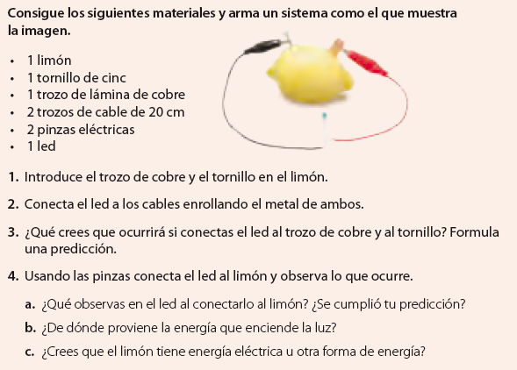

II. Concluye tu experimento respondiendo la siguiente pregunta:

¿Qué transformaciones de energía suceden a lo largo del experimento?
________________________________________________________________________________________________________________________________________________________________________________________________________________________________________________

Considerando las propiedades de la energía. ¿ qué propiedades están presentes en el experimento?
________________________________________________________________________________________________________________________________________________________________________________________________________________________________________________________________________________________________________________________________________________________________________________________________________________________________________________________________________________________________________________________________________________________________________________
III. Cierre de la actividad.

- Identifica, en los artefactos de uso cotidiano que trasformaciones de energía están ocurriendo.
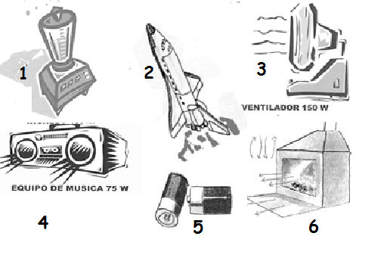
( ) Energía eléctrica a energía eólica.

( ) Energía eléctrica a energía sonora.

( ) Energía química a energía cinética.

( ) Energía química a energía eléctrica.

( ) Energía química a energía calórica.

( ) Energía eléctrica a energía cinética.

- Estas tres secuencias de dibujos muestran una serie de transformaciones energéticas que van desde que se produce la energía hasta que se consume. Ordénalas en orden cronológico hasta construir la secuencia lógica.
